
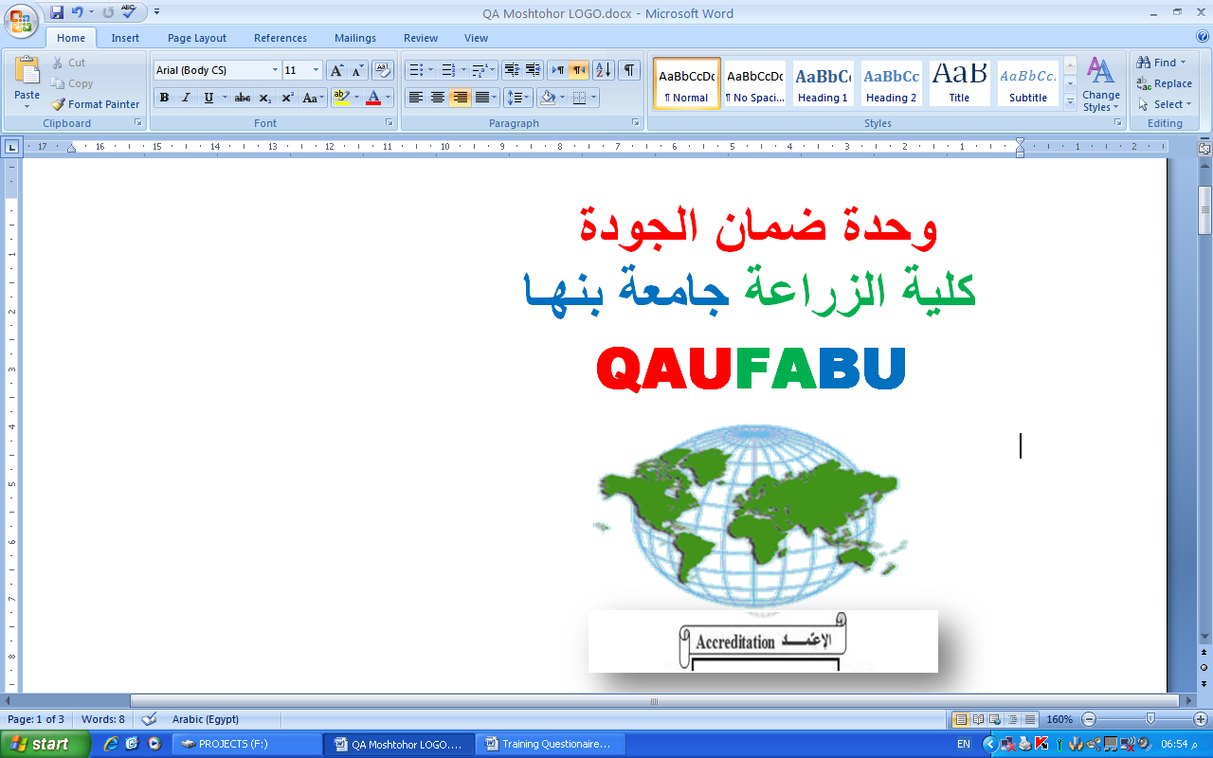
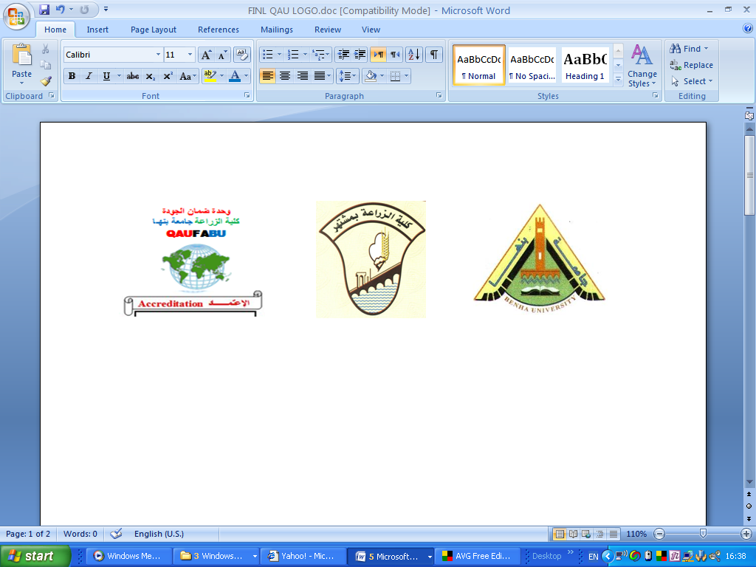

قسم : البساتين الفرقة : الرابعة الشعبة : وقاية النبات المادة : إنتاج بساتين خاص (الزينة)
امتحان عملى نهائى الفصل الدراسي الأول 2012 – 2013م الزمن : ساعة واحدة

أجب عن الأسئلة الآتية :-
السؤال الأول : أذكر ما يلى :-
- ثلاث متسلقات مع ذكر وسيلة التسلق .
- ثلاث عشبيات معمرة .
- ثلاث نباتات تستخدم فى تجميل الحدائق الصخرية .
- ثلاث شجيرات تستخدم فى عمل الأسيجة النباتية .
- ثلاث نباتات ظل تستخدم فى التنسيق الداخلى .
- ثلاث أبصال مزهرة .
- ثلاث نباتات تحتوى على مادة الجيرانيول .
8- ثلاث نباتات تحتوى فى أجزائها على قلويدات .
9- ثلاث نباتات تحتوى فى أجزائها على جليكوسيدات .
10- ثلاث نباتات تحتوى فى أجزائها زيوت ثابتة .
السؤال الثانى : أكمل العبارات الآتية :-
- يزهر نبات الزينيا فى ............ بينما تزهر نباتات الجربيرا بــ .............. .
- تتكاثر نباتات البيجونيا بـ ............. بينما يتكاثر نبات الفوجير بـ................ .
- ترجع القيمة الجمالية فى نبات الجهنمية إلى .............. وقيمتها التنسيقية هى ............. .
- تحتوى نباتات البردقوش على مادة ..................وتستخدم فى .......و........... .
- يعتبر الجزء الإقتصادى لنباتات العرقسوس .......... وتحتوى على ......... وتستخدم فى ........و........
السؤال الثالث : أذكر فى جدول ما يلى : -
- الإسم العلمى وميعاد التزهير وطريقة الإكثار والقيمة التنسيقية للنباتات التالية :-
- القطيفة 2- الدفلة 3- الكلا 4- البوتس 5- الإسبرجس
(ب)الإسم العلمى والجزء الإقتصادى والمادة الفعالة والأهمية الإقتصادية للنباتات التالية :-
1- حشيشة الليمون 2- حصالبان 3- الريحان الحلو 4- الدخان 5- البن

مع أطيب التمنيات بالتوفيق

